# Web Programming Lab

**Ex-11**

**Name: Dhruv Vivek Gadre**

**Reg No : 23BCE5132**

**Q1)**

Code:

<!DOCTYPE html>

<html lang="en">

<head>

    <meta charset="UTF-8">

    <meta name="viewport" content="width=device-width, initial-scale=1.0">

    <title>Question 1</title>

    <style>

        tr,th{

            border: 1px solid black;

        }

        #bit2{

            margin-top: 100px;

        }

        #bit4{

            margin-top: 100px;

        }

        #bit5{

            margin-top: 100px;

        }

        #button2{

            background-color: red;

        }

        #textbox{

            margin-top: 100px;

            background-color: green;

        }

    </style>

</head>

<body>

    <button onclick="createTable()">Create Table</button>

    <div id="bit1">

    </div>

    <div id="bit2" >

        <button id="button2">Hover over me</button>

    </div>

    <div id="bit3">

        <textarea name="" id="textbox"></textarea>

    </div>

    <div id="bit4">

        <input type="text" id="ip">

        <ul id="ul">

            <li>Click Me</li>

        </ul>

    </div>

    <div id="bit5">

        <input id="ip2" type="text" placeholder="input">

        <input id="ip3" type="text" placeholder="keypress">

    </div>

    <script>

        function createTable(){

            let table = document.createElement("table");

            table.border="1";

            let row = table.insertRow();

            let col1 = row.insertCell(0);

            let col2 = row.insertCell(1);

            let col3 = row.insertCell(2);

            col1.textContent="Column1"

            col2.textContent="Column2"

            col3.textContent="Column3"

            document.getElementById("bit1").textContent="";

            document.getElementById("bit1").appendChild(table);

            for(let i = 1; i < 3 ; i++){

                row=table.insertRow();

                col1 = row.insertCell(0);

                col2 = row.insertCell(1);

                col3 = row.insertCell(2);

                col1.textContent=prompt("Enter data: ");

                col2.textContent=prompt("Enter data: ");

                col3.textContent=prompt("Enter data: ");

            }

        }

        let btn2 = document.getElementById("button2");

        btn2.addEventListener("mouseover", function(){

*this*.style.backgroundColor="green";

        })

        btn2.addEventListener("mouseleave", function(){

*this*.style.backgroundColor="red"

        })

        let textbox = document.getElementById("textbox");

        textbox.addEventListener("focus", function(){

*this*.style.backgroundColor="Yellow";

*this*.textContent="Greetings!";

        })

        textbox.addEventListener("focusout", function(){

*this*.style.backgroundColor="Green";

*this*.textContent="";

        })

        let ul = document.getElementById("ul");

        ul.addEventListener("dblclick", function(){

            const elem = document.getElementById("ip");

            let li = document.createElement("li");

            li.innerText=elem.value;

            ul.appendChild(li);

        })

        let count = 0;

        let input = document.getElementById("ip2");

        input.addEventListener("keydown", function(){

            count++;

            let input3= document.getElementById("ip3");

            input3.value=count;

        })

    </script>

</body>

</html>

Output:

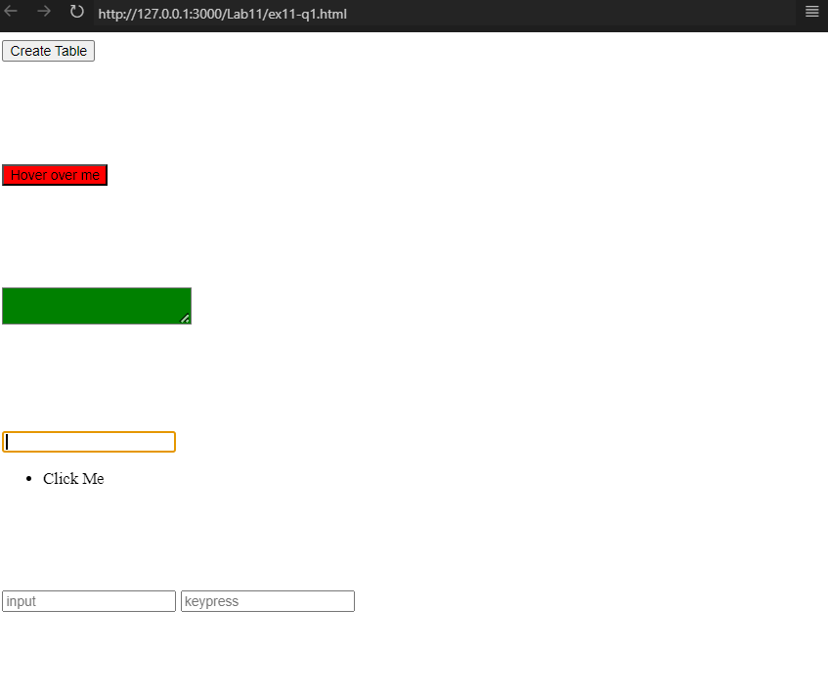

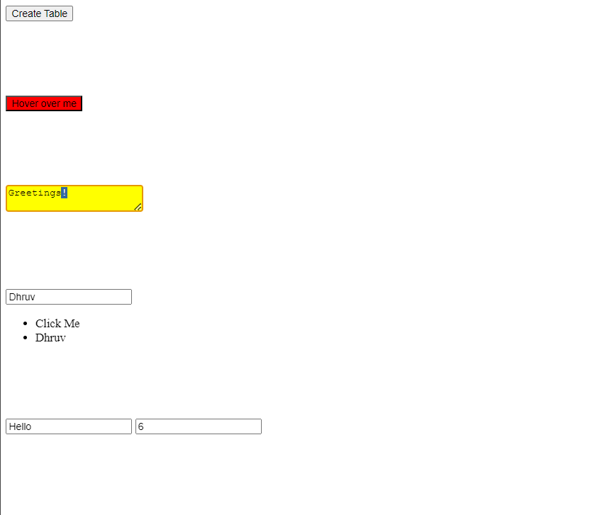

**Q2)**

Code:

A)  
<!DOCTYPE html>

<html lang="en">

<head>

    <meta charset="UTF-8">

    <meta name="viewport" content="width=device-width, initial-scale=1.0">

    <title>23BCE5132</title>

</head>

<body>

    <div id="bit1">

        <h1>Timer</h1>

        <div style="display: flex;">

            <h3 id="hrs">00</h3>

            <h3>:</h3>

            <h3 id="min">00</h3>

            <h3>:</h3>

            <h3 id="sec">00</h3>

        </div>

        <button onclick="start()">Start</button>

        <button onclick="stop()">Stop</button>

        <button onclick="reset()">Reset</button>

    </div>

    <script>

        const hrs = document.getElementById('hrs');

        const min = document.getElementById('min');

        const sec = document.getElementById('sec');

        let timer_interval;

        function reset(){

            hrs.innerText = "00";

            min.innerText = "00";

            sec.innerText = "00";

            clearInterval(timer_interval);

        }

        function start(){

            clearInterval(timer_interval);

            timer_interval = setInterval(() => {

                let seconds = parseInt(sec.innerText);

                let minutes = parseInt(min.innerText);

                let hours = parseInt(hrs.innerText);

                seconds += 1;

                if (seconds === 60) {

                    seconds = 0;

                    minutes += 1;

                }

                if (minutes === 60) {

                    minutes = 0;

                    hours += 1;

                }

                sec.innerText = String(seconds).padStart(2, '0');

                min.innerText = String(minutes).padStart(2, '0');

                hrs.innerText = String(hours).padStart(2, '0');

            }, 1000);

        }

        function stop(){

            clearInterval(timer_interval);

        }

    </script>

</body>

</html>

B)

<!DOCTYPE html>

<html lang="en">

  <head>

    <meta charset="UTF-8" />

    <meta name="viewport" content="width=device-width, initial-scale=1.0" />

    <title>Age in Years</title>

  </head>

  <body>

    <input type="date" name="bd" id="birth_date" onchange="showAge()" />

    <script>

      function calculateAgeInYears(birthDate) {

        const today = new Date();

        let age = today.getFullYear() - birthDate.getFullYear();

        return age;

      }

      function showAge() {

        const birth_date = document.getElementById("birth_date");

        birth_date.addEventListener("mouseover", () => {

          const birthDateValue = document.getElementById("birth_date").value;

          if (birthDateValue) {

            const birthDate = new Date(birthDateValue);

            const age = calculateAgeInYears(birthDate);

            alert("Your age is " + age + " years");

          } else {

            alert("Please select a birth date.");

          }

        });

      }

    </script>

  </body>

</html>

Output:

A)

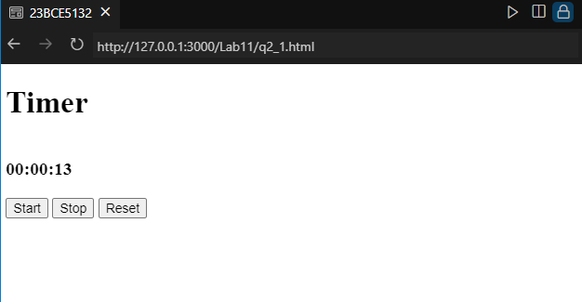

B)

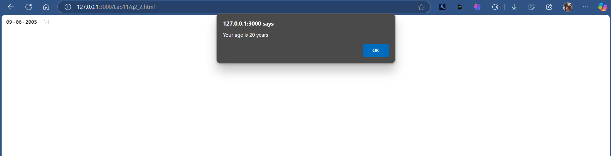

**Q3)**

Code:

<!DOCTYPE html>

<html lang="en">

  <head>

    <meta charset="UTF-8" />

    <meta name="viewport" content="width=device-width, initial-scale=1.0" />

    <title>23BCE5132 Form Validation</title>

  </head>

  <style>

    #heading {

      display: flex;

      height: 45px;

      justify-content: space-between;

    }

  </style>

  <body>

    <form name="myForm" onsubmit="return validate()">

      <fieldset>

        <div id="heading">

          <h2>Text Validation using Javascript</h2>

          <input type="text" name="" id="abhi" />

        </div>

        <table>

          <tr>

            <td>Name<span style="color: red">*</span></td>

            <td><input type="text" name="first" required /></td>

          </tr>

          <tr>

            <td>Address</td>

            <td><input type="text" name="last" required /></td>

          </tr>

          <tr>

            <td>Zip Code<span style="color: red">*</span></td>

            <td><input type="text" name="email" id="zip" /></td>

          </tr>

          <tr>

            <td>Country<span style="color: red">*</span></td>

            <td>

              <select name="country" id="country" required>

                <option value="Just_Checking">Please Select a country</option>

                <option value="ind">India</option>

                <option value="pak">Pakistan</option>

                <option value="ban">Bangladesh</option>

                <option value="aus">Australia</option>

                <option value="eng">England</option>

              </select>

            </td>

          </tr>

          <tr>

            <td>Gender<span style="color: red">*</span></td>

            <td>

              <input

                type="radio"

                id="male"

                name="gender"

                value="male"

                required

              />

              <label for="male">Male</label>

              <input

                type="radio"

                id="female"

                name="gender"

                value="female"

                required

              />

              <label for="css">Female</label><br />

            </td>

          </tr>

          <tr>

            <td>Preferences<span style="color: red">*</span></td>

            <td>

              <input type="checkbox" name="red" id="red" required value="red" />

              <label for="red">Red</label>

              <input

                type="checkbox"

                name="green"

                id="green"

                required

                value="green"

              />

              <label for="green">Green</label>

              <input

                type="checkbox"

                name="blue"

                id="blue"

                required

                value="blue"

              />

              <label for="blue">Blue</label>

            </td>

          </tr>

          <tr>

            <td>Phone<span style="color: red">*</span></td>

            <td>

              <input type="text" placeholder="Enter No." required id="phone" />

            </td>

          </tr>

          <tr>

            <td>Email<span style="color: red">*</span></td>

            <td>

              <input type="text" placeholder="Enter mail" required id="mail" />

            </td>

          </tr>

          <tr>

            <td>Password(6-8 characters)<span style="color: red">*</span></td>

            <td>

              <input

                type="password"

                placeholder="Enter Password"

                required

                id="passW"

              />

            </td>

          </tr>

          <tr>

            <td>Verify Password<span style="color: red">*</span></td>

            <td>

              <input

                type="password"

                placeholder="Re-enter Password"

                required

                id="passW2"

              />

            </td>

          </tr>

          <tr>

            <td><button type="submit">SEND</button></td>

            <td><button>CLEAR</button></td>

          </tr>

        </table>

      </fieldset>

    </form>

    <script>

      setInterval(() => {

        const abhi = document.getElementById("abhi");

        let now = new Date();

        let hours = now.getHours();

        let minutes = now.getMinutes();

        let seconds = now.getSeconds();

        let text = `Time: ${hours}:${minutes}:${seconds}`;

        abhi.value = text;

      }, 1000);

      function validate() {

        let valid = true;

        const nameField = document.myForm.first.value;

        if (nameField.length < 15) {

          alert("Name must be at least 15 characters.");

          valid = false;

        }

        const zipPattern = /^\d{6}$/;

        const zipInput = document.getElementById("zip").value;

        if (!zipPattern.test(zipInput)) {

          alert("Invalid Zip Code. Must be 6 digits.");

          valid = false;

        }

        const phonePattern = /^\d{10}$/;

        const phoneInput = document.getElementById("phone").value;

        if (!phonePattern.test(phoneInput)) {

          alert("Invalid Phone Number. Must be 10 digits.");

          valid = false;

        }

        const emailPattern = /^[a-zA-Z0-9._%+-]+@[a-zA-Z0-9.-]+\.[a-zA-Z]{2,}$/;

        const emailInput = document.getElementById("mail").value;

        if (!emailPattern.test(emailInput)) {

          alert("Invalid Email.");

          valid = false;

        }

        const passwordPattern =

          /^(?=.*\d)(?=.*[a-zA-Z])(?=.*[!@#$%^&*()])[A-Za-z\d!@#$%^&*()]{8,15}$/;

        const pass1 = document.getElementById("passW").value;

        const pass2 = document.getElementById("passW2").value;

        if (!passwordPattern.test(pass1)) {

          alert(

            "Password must be 8-15 characters and include a number, letter, and special character."

          );

          valid = false;

        }

        if (pass1 !== pass2) {

          alert("Passwords do not match.");

          valid = false;

        }

        return valid;

      }

    </script>

  </body>

</html>

Output:

